Государственное бюджетное дошкольное образовательное

учреждение детский сад №86 Приморского района Санкт-Петербурга

**Конспект занятия**

**«Синичкин день»**

(объемная поделка)

( для старшего дошкольного возраста )

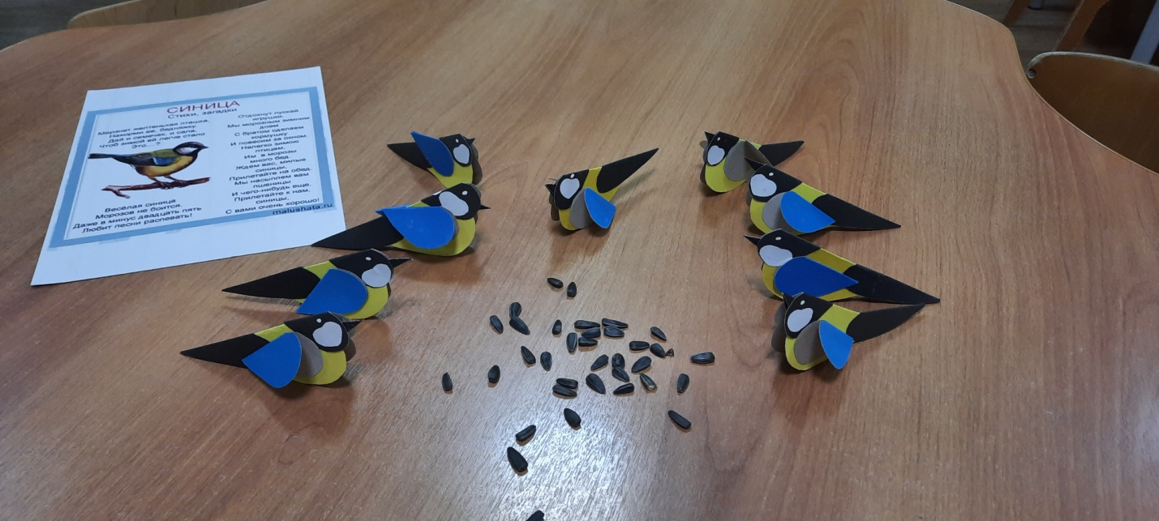

Автор:

Тлишева Александра Михайловна

Воспитатель ГБДОУ №86

Приморского района

Санкт-Петербург

2022

**Тема:** «Синичкин день»

**Цель:** побуждать детей выполнять объемную работу по теме.

**Задачи *(с интеграцией образовательных областей*):**

**Образовательные:** продолжать учить наклеивать готовые формы, создавая задуманное объемное изображение(ХЭР); познакомить с праздником «Синичкин день», закрепить знания детей о синице, ее строении, повадках питании (ПР); учить детей отвечать на вопросы (РР).

**Развивающие:** развивать интерес к продуктивной деятельности, совершенствовать навыки аккуратного наклеивания (ХЭР); активизировать и обогащать словарь детей; развивать грамматически правильную связную речь (РР); развивать мелкую и общую моторику рук, учить координировать движения в соответствии с текстом физминутки (ФР).

**Воспитательные:** формировать коммуникативные способности (СКР); воспитывать отзывчивость, доброжелательность, желание помогать птицам (СКР); воспитывать аккуратность, самостоятельность, вызывать чувство радости от созданной работы (СКР).

**Используемый материал:** наглядно-дидактический материал на тему «Синица», образец работы – синица, семечки, вырезанные из желтого, черного и голубого картона, белой бумаги детали для синицы, клей карандаш, влажные салфетки для рук.

**Предварительная работа:** наблюдение во время прогулки: внешний вид птиц, их повадки, чтение художественной литературы, рассматривание иллюстраций с изображением птиц, слушание песни «Птички», муз. Г. Фрида, подвижные игры: «Птички в гнездах».

**Организационный момент:**

Педагог организует подготовку принадлежностей для творческой деятельности.

Педагог загадывает загадку и выставляет на мольберт иллюстрацию синицы:

*Ей на месте не сидится:*

*Всё летает целый день*

*Суетится, суетится*

*Целый день звенит «тень- тень»!*

*Угадайте что за птица?*

*То весёлая …..(синица)*

Педагог коротко рассказывает о празднике «Синичкин день»: с давних пор в народе 12 ноября отмечали «Синичкин день». Люди заметили, что глубокой осенью – 12 ноября, птицы собираются стайками. Словно на праздник слетаются эти пёстрые и нарядные птицы. В былые времена 12 ноября отмечали «день синиц». Поэтому, именно этот день считается днем встречи зимующих птиц.

Много на Руси памятных дней и праздников. В основе Синичкина Дня лежит русский народный праздник Зиновий - синичник, который назван так в память святого великомученика Зиновия покровителя зимующих птиц. Считается, что именно в этот день птицы из лесов прилетают в деревни и города на зимовку. Синица - подвижная, энергичная, заметная птица. Природа одарила её яркой внешностью.

Педагог предлагает детям описать синицу, если необходимо, задает наводящие вопросы. *(Брюшко у неё — лимонно-жёлтое, разделённое чёрной полосой, белые щёчки. Синица – птица небольших размеров, с сильными лапками, коротким коническим клювом. Бегать по земле синицы не умеют, зато, подобно воробьям, умеют скакать)*

В «Синичкин день» люди давали обещание тем птицам, которые остаются зимовать, заботиться о них.

Педагог вносит образец объемной аппликации синички и семечки.

К нам прилетела синичка, и я решила угостить ее семечками. А знаете ли вы, что еще любят синички? *(не соленое сало, не жареные семена тыквы, арбуза, дыни, крошки белого хлеба (злаковые и серый хлеб – не едят)*

Педагог говорит о том, что семечек много, а синичка одна и предлагает сделать для нее подружек - синичек.

**Основная часть:**

Чтобы сделать синичку, предлагает рассмотреть заготовки деталей: все детали в виде сложенных пополам сердец - желтое большое – тело, черное – голова, черное удлиненное – хвост, 2 голубых – крылья, 2 маленьких белых - щечки.

Прежде чем приступить к работе предлагает размяться.

**Физкультминутка** « Шустрая синичка».

Скачет шустрая синица *(прыжки на месте на двух ногах)*

Ей на месте не сидится, *(прыжки на месте на левой ноге)*

Прыг – скок, прыг – скок, *(прыжки на месте на правой ноге)*

Завертелась, как волчок. *(кружимся на месте)*

Вот присела на минутку, *(присели)*

Почесала клювом грудку, *(встали, наклоны головы влево-вправо)*

И с дорожки – на плетень, *(прыжки на месте на левой ноге)*

Тири – тири  *(прыжки на месте на правой ноге)*

Тень-тень-тень! *(прыжки на месте на двух ногах)*

Покружились, покружились и снова в детишек превратились.

Педагог демонстрирует технику выполнения работы поэтапно, дети повторяют все действия: на желтую деталь сверху накладываются и приклеиваются 2 черные детали: голова и хвост, далее с двух сторон приклеиваются крылья из голубых деталей, в выбранном детьми положении (подняты вверх или опущены вниз) и в конце приклеиваются белые щечки с двух сторон, дополняется синичка глазками.

По окончании работы дети выставляют всех синичек к образцу на стол вокруг семечек, а педагог читает стихотворение А. Я. Яшина:

*«Покормите птиц зимой*

*Пусть со всех концов*

*К вам слетятся, как домой,*

*Стайки на крыльцо.*

*Сколько гибнет их – не счесть,*

*Видеть тяжело*

*А ведь в нашем сердце есть*

*И для птиц тепло.*

*Приучите птиц в мороз*

*К вашему окну,*

*Чтоб без песен не пришлось*

*Нам встречать весну.»*

**Заключительная часть:**

Педагог спрашивает у детей: Кто к нам сегодня прилетал? Какой праздник отмечают 12 ноября? Как мы можем помогать птицам зимой? Чем можно кормить синичку? Что вам понравилось сегодня?

Благодарит и хвалит детей за старание. Побуждает к уборке рабочих мест.